МБОУ ВМР «Федотовская средняя школа» (дошкольное отделение).
Игнатьевская М.А., Казунина О.В.

Конспект занятия по ФЭМП в подготовительной группе
«Путешествие в сказочную страну «Математика»
Цели и задачи:
- Учить решать задачи на сложение и вычитание в пределах 10 с помощью счетных палочек.
- Закреплять умение считать в прямом и обратном порядке в пределах 10, называть предыдущее и последующее число.
- Развивать внимание, память, логическое мышление.
- Закрепить знания о геометрических фигурах, упражнять в выкладывании заданий игры «танграм».
Оборудование
- Счетные палочки.
- Наборы «Танграм».
- Цветик – семицветик с задачками.
- Картинка Карлсон, Буратино.
Ход образовательной деятельности.
Воспитатель: Здравствуйте, ребята! Ребята, вы любите путешествовать? (Да)
Я, сегодня утром, встретила, по дороге в детский сад Царицу Математики!!! Она пригласила всех нас в сказочную страну математики. Хотите побывать там?
Воспитатель: Мы с вами отправимся путешествовать по волшебной стране под названием «Математика». Путь наш будет непрост, но интересен, поэтому давайте сделаем небольшую разминку для ума.
-Возьмёмся за руки, считаем до 20 по цепочке. Обратно считаем закрытыми глазами вместе.

Воспитатель:

- Вот мы и оказались в сказочной стране - математике.
Воспитатель: Вот мы и оказались в сказочной стране Математике.
- Давайте сначала возьмемся за руки и дружно произнесем наш девиз про страну Математики:
Математика страна, очень интересная. Открывает нам она много неизвестного. Треугольники, круги, линии, квадратики, Мы сегодня молодцы мы все математики!
-Теперь можно отправляться дальше.
-Посмотрите, царица Математики оставила для нас задания. Задания надо выполнять по порядку. (Ищем цветы с цифрами по порядку и читаем задание)

1. Интеллектуальная разминка.

1. Вспомнить порядковый счёт от 1 до 10.
2. Вспомнить обратный счёт от 10 до 1.
3. Посчитайте от названного числа 3 до 9, от 4 до 8.
4. Посчитайте от 10 до 5, от 7 до 3.
6. Назови предыдущее, последующее число.
Воспитатель: Молодцы.
Давайте подойдем к первой полянке и посмотрим что тут. Город.
Но тут что-то случилось. Наверно налетел сильный ветер и все перепутал, сломал. Ни домов, ни улиц я здесь не вижу. Смотрите, кто - то спешит к нам на помощь, помочь разобраться. Отгадайте загадку и узнаете.
Загадка: Толстяк живет на крыше.
Летает всех он выше,
Если ляжет рано спать
Ты с ним сможешь поиграть
Прилетит к тебе в твой сон
Живой веселый …. (Карлсон)
На доске фигура Карлсона
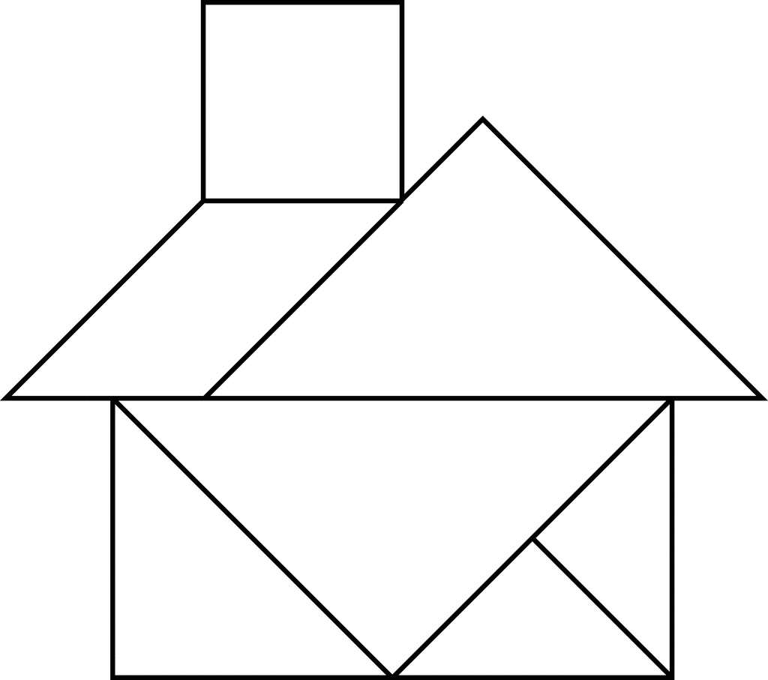
К. - Привет, друзья! Я живу в доме на крыше, и видел, как налетел ветер и весь город разрушил. Помогите сказочным жителям построить город заново.
Воспитатель: Поможем??? (Да)
К. - Вот у меня схема наших домов.
Воспитатель: Как вы думаете, как же нам их построить? (с помощью Танграм)

На доске фигура Буратино.
-Здравствуйте, ребята! Молодцы, догадались кто я.
Жители города Математики - цифры. Выбежали они из своих домиков и растерялись я не могу их собрать. Воспитатель: Давайте поможем Буратино им найти свое место всем цифрам.
Проводится работа с числовой последовательностью.
С чего начинается числовой ряд? (с единицы).
Почему это число первое? (оно самое маленькое из всех).

Воспитатель: Дети, вы очень хорошо справились с заданием и помогли жителям города.
Дети, вы, наверное, устали? Ну, тогда все дружно встали. Сейчас немного отдохнем и дальше в путь отправимся.
Физкультминутка.
Буратино потянулся: раз нагнулся, два нагнулся.
Руки в стороны развел, видно ключик не нашел.
Чтобы ключик нам достать, надо на носочки встать.

Воспитатель: Вот и отдохнули немного. Отправляемся дальше.

Воспитатель: Дети, посмотрите, какая красивая ЗАДАЧНАЯ поляна перед нами. Какой необычный цветок здесь вырос. И одна необычная, умная девочка нам расскажет что делать. Вы уже догадались……Мальвина.

Задачи – загадки на лепестках цветика – семицветика.
Возьмите каждый по одному лепестку и прочитаем, задание.
1.Внуку Шуре добрый дед
Дал вчера семь штук конфет,
Съел одну конфету внук
Сколько же осталось штук? (7-1=6)
2.Пять пушистых щенят
Все в корзиночке лежат,
А один решил сбежать.
Сколько их останется лежать? (5-1=4)
3.Девять грибов нашел Максим,
А потом еще один.
Вы ответьте на вопрос:
Сколько он грибов принес? (9+1=10)
4.Три пушистых кошечки
Улеглись в лукошечке
Тут одна к ним прибежала
Сколько кошек вместе стало? (3+1=4)
5.Четыре гусенка и двое утят
В озере плавают, громко кричат
А ну, посчитай поскорей-
Сколько всего в воде малышей? (4+2=6)
6. «У меня и Аллочки,
Десять счетных палочек.
Две из них сломались
Сколько же осталось?» (8)
7. «У пенёчка пять грибочков
И под ёлкой три
Сколько будет всех грибочков?
Ну – ка говори!» (8)
- Мышь считает дырки в сыре: три плюс две — всего ..
.(серединка цветка, вопросы для всех)
• Сколько орехов в пустом стакане? (0)
•Если съесть 1 сливу, что останется? (косточка)
• У кого больше лап: у утки или утенка? (поровну)
• Сколько хвостов у четырех котов? (4)
• Слышал даже иностранец — всех в лесу хитрее ...
• Простой вопрос для малышей: кого боится кот?...
Под деревом четыре льва, один ушёл, осталось ...

Графический ключ
Ребята, нам осталось узнать пароль, чтобы открыть сундук в котором лежит волшебный ключ с помощью которого мы сможем покинуть страну математики.
Задание
Возьмите листы бумаги и карандаши. Поставьте карандаш на красную точку. Слушайте внимательно и проводите линию в указанном направлении на определённое количество клеточек. Начинаем.
4 клетки – вправо, 2 клетки – вверх, 4 клетки – вправо, 5 клеток – вниз, 4 клетки – влево, 2 клетки – вверх, 4 клетки – влево, 1 клетка – вниз, 1 клетка – влево, 1 клетка – вниз, 1 клетка – влево, 4 клетки – вверх, 2 клетки – вправо, 1 клетка – вниз.
Воспитатель: Что у нас получилось?
Дети: Ключик.

Воспитатель: Молодцы! И с этим заданием вы тоже справились. Вешайте ключи на доску. (Звучит музыка поворот ключа)
Навели порядок в математической стране. А теперь, пока двери открылись, возвращаемся с детский сад.
Итог занятия.
- Дети, куда мы сегодня отправлялись путешествовать? (В страну «математики»).
- Какие задания мы выполняли? Какое задание вам больше всего понравилось? Какое было самым легким? Тяжелым?
- Вам понравилось путешествовать?

Конспект занятия по ФЭМП в подготовительной группе
Тема: Решение задач. Работа со счетными палочками.
Цель: Знакомство с простыми арифметическими задачами с использованием счетных палочек.
Задачи:
- Продолжать учить составлять и решать простые арифметические задачи на сложение и вычитание чисел в пределах 10.
- Продолжать знакомить детей со структурой задачи.
- Учить выкладывать с помощью счетных палочек решение задачи.
-Продолжать учить записывать на доске решение задачи.
-Закрепить знания о геометрических фигурах, упражнять в выкладывании заданий игры «Танграм».
- Продолжать учить детей отвечать на вопросы. - Развивать внимание, память и мышление. Закреплять умение ориентироваться на листе бумаги, используя графический диктант.
- Воспитывать самостоятельность, усидчивость и аккуратность в работе.
Материал: счетные палочки; простой карандаш, тетрадь в крупную клетку – у детей; для воспитателя: набор цифр от 1 до 10, игра «Танграмм».
Методы и приемы: объяснение, уточнение, показ, вопросы к детям, помощь, оценка, похвала.
Ход занятия.
Организационный момент
Воспитатель:
Доброе утро! Сели правильно, ребята, Слушайте внимательно! Вы к занятию все готовы?
Дети: Да!
Воспитатель: Здравствуй, математика!
Ход занятия:
Воспитатель:
«Ребята, сегодня у нас в гостях учителя начальных классов и они посмотрят, чему вы научились в детском саду на наших занятиях»
Сегодня на нашем занятии они увидят, что вы веселые, сообразительные и смелые ребята, умеете хорошо считать, сравнивать и решать задачи. Если вы не боитесь трудностей, то начнем!
Давайте вначале сделаем небольшую разминку для ума. Я буду показывать, а вы по очереди считать в прямом порядке от 10 до 20.= и обратно.
-Молодцы.
Следующее задание: нужно отвечать на вопросы. Вспомним, как нужно отвечать? (по поднятой руке).
1. Какой сегодня день недели? Вчера? Завтра?
2. Сколько дней в неделе? Назовите их.
3. Сколько в неделе выходных дней? (2)
4. Сколько пальцев на одной руке? (5)
5. Сколько солнышек на небе? (1)
6. Сколько лап у двух собак? (8)
7. Сколько пальцев на двух руках? (10)
8. Сколько солнышек на небе ночью? (0)
9. Сколько ушей у двух кошек? (4)
10. Сколько глаз у светофора? (3)
- Ребята, сегодня мы с Вами будем продолжать учиться составлять и решать задачи. Возьмите счетные палочки зеленого цвета, и выложите перед собой 6 счетных палочек. Посчитайте, сколько у Вас получилось палочек?
- Правильно, 6 зеленых счетных палочек.
- Теперь возьмите одну палочку оранжевого или розового цвета и положите ее рядом с зелеными.
- Сколько перед Вами лежит счетных палочек?
- Правильно 7 счетных палочек.
- Давайте с Вами придумаем задачу о том, что мы только что сделали.
- Перед Вами лежало 6 палочек. Вы положили еще 1 палочку. Сколько стало счетных палочек теперь? Вот такая у нас с Вами получилась задача.
- Ребята, в задаче всегда есть условие и вопрос.
- Условие нашей задачи такое: у нас было 6 счетных палочек. Мы добавили еще 1 палочку. - Кто из Вас сможет повторить условие задачи?
- Молодцы, справились ребята.
- Условие - это маленький рассказ. В условии всегда есть числа. Назовите числа в этой задачи? - Правильно числа 6 и 1. - Еще в задаче есть вопрос. Какой вопрос в этой задаче? - Сколько стало счетных палочек? - Ребята, всем понятно, что такое условие и вопрос в задаче? - Давайте, еще раз все повторим условие и вопрос нашей задачи. - Условие задачи: было 6 палочек, добавили еще 1 палочку. - Вопрос задачи: Сколько стало палочек?
- Давайте с Вами запишем нашу задачу в тетради.
(воспитатель на доске выкладывает или записывает цифры).
6 + 1 =
- Еще в задаче есть ответ.
- Какой ответ у этой задачи?
- Правильно, 7. Запишите решение задачи. 6 + 1 = 7
- Решим с Вами еще одну задачу. - Выложите перед собой 9 счетных палочек. - Теперь 4 палочки уберите. - Сколько счетных палочек у Вас осталось? - Давайте с Вами повторим условие задачи. - Условие задачи: Мы выложили 9 счетных палочек. Затем 4 палочки мы убрали. - Какой у задачи вопрос? - Вопрос: Сколько осталось счетных палочек? - Ребята, давайте с Вами запишем задачу в тетради.
9 – 4 =
- Какой ответ у этой задачи? - Правильно, 5. Запишите решение задачи на доске. (9 – 4 = 5).
- Дети, скажите, решили или нет мы задачу?
-На какое действие задача?
-Повторите ответ задачи. (Обобщение ответов детей)
-Теперь подумайте и составьте свою задачу: первый ряд - на сложение, а второй ряд- на вычитание. (Обсуждение решения задач, составленных детьми).
Физкультминутка.
Буратино потянулся, (руки поднять через стороны вверх, потянуться, поднявшись на носочки)
Раз - нагнулся, два - нагнулся, (наклоны корпуса вперед)
Руки в сторону развел, (руки развести в стороны)
Ключик, видно, не нашел. (повороты вправо и влево)
Чтобы ключик нам достать,
Нужно на носочки встать. (руки на поясе, подняться на носочки)
Загадка: Толстяк живет на крыше.
Летает всех он выше,
Если ляжет рано спать
Ты с ним сможешь поиграть
Прилетит к тебе в твой сон
Живой веселый …. (Карлсон)
На доске фигура Карлсона

Карлсон. - Привет, друзья! Я живу в доме на крыше, и видел, как налетел ветер и весь город разрушил. Помогите сказочным жителям построить город заново.
Воспитатель: Поможем??? (Да)
Карлсон. - Вот у меня схема наших домов.
Воспитатель: Как вы думаете, как же нам их построить? (с помощью Танграм). (Составление самостоятельно детьми на местах, обобщение.)

Воспитатель: Сейчас мы с вами будем писать графический диктант. Возьмите листы бумаги и карандаши. Поставьте карандаш на красную точку. Слушайте внимательно и проводите линию в указанном направлении на определённое количество клеточек. Начинаем.
4 клетки – вправо, 2 клетки – вверх, 4 клетки – вправо, 5 клеток – вниз, 4 клетки – влево, 2 клетки – вверх, 4 клетки – влево, 1 клетка – вниз, 1 клетка – влево, 1 клетка – вниз, 1 клетка – влево, 4 клетки – вверх, 2 клетки – вправо, 1 клетка – вниз.
Воспитатель: «Молодцы, ребята, вы все очень внимательные и прекрасно справились со всеми заданиями.
- Ребята, что мы с Вами сегодня делали на занятии.
- Правильно, решали задачи, выкладывали счетные палочки, играли в игры, находили недостающую цифру и называли соседей числа.
- Вам понравилось решать задачи?
- В каждой задачи обязательно есть условие и вопрос.
- Мне понравилось, как Вы сегодня занимались.

Конспект занятия по математике с использованием счетных палочек и геометрических фигур в старшей группе
Автор: Абрамова Варвара Борисовна
Организация: ГБОУ г. Москвы «Школа № 56 им. академика В.А. Легасова»
Населенный пункт: г. Москва
Тема: Работа со счетными палочками и геометрическими фигурами. Решение простых арифметических задач.
Цель: Знакомство с простыми арифметическими задачами с использованием счетных палочек.
Задачи:
- Продолжать учить составлять и решать простые арифметические задачи на сложение и вычитание чисел в пределах десяти.
- Познакомить детей со структурой задачи.
- Развивать память, внимание, мышление.
- Воспитывать аккуратность к выполнению работы, самостоятельность, усидчивость.
Материал: счетные палочки (на каждого ребенка); мяч для игры.
Ход занятия:
1.Огранизационный момент.
Воспитатель: Сегодня на нашем занятии мы будем решать интересные задачи. Дети стоят в кругу, воспитатель бросает мячик, и дети по очереди отвечают на вопросы:
Игра: «Вопрос-ответ»
- Вспомните, какое сейчас время года?
- Сейчас утро или вечер?
- Какие еще части суток вы знаете?
- Какой сегодня день недели?
- Какой день недели будет завтра?
- Назовите дни недели, начиная с первого дня.
Бросая мячик, воспитатели и спрашивает у детей: « Назови соседей цифры…»
2.Основная часть.
- Ребята, поиграли, а сейчас мы с Вами будем учиться составлять и решать задачи.
Игра « Веселые задачки»
- Возьмите 6 счетных палочек синего цвета
- Теперь возьмите 1 палочку красного цвета и положите ее рядом с синими.
- Сколько перед Вами лежит счетных палочек? (7)
- Давайте с Вами придумаем задачу о том, что мы только что сделали.
- Перед Вами лежало 6 палочек. Вы положили еще 1 палочку. Сколько стало счетных палочек теперь? Вот такая у нас с Вами получилась задача.
Воспитатель объясняет детям, что в задаче всегда есть условие и вопрос.
- Условие - это маленький рассказ. В условии всегда есть числа. Назовите числа в наших задачах?
- Условие нашей задачи такое: у нас было 6 счетных палочек. Мы добавили еще 1 палочку.
- Правильно числа 6 и 1.
- Решим с Вами еще одну задачу.
- Выложите перед собой 9 счетных палочек.
- Теперь 4 палочки уберите.
- Сколько счетных палочек у Вас осталось?
- Давайте с Вами повторим условие задачи.
- Условие задачи: Мы выложили 9 счетных палочек. Затем 4 палочки мы убрали.
- Какой у задачи вопрос?
- Вопрос: Сколько осталось счетных палочек?
- Решим с Вами еще одну задачу.
- Выложите перед собой 7 счетных палочек зеленого цвета.
- Добавьте еще 3 палочки другого цвета.
- Ребята, это условие задачи.
- Кто из Вас может сказать вопрос данной задачи?
- Вопрос: Сколько счетных палочек у Вас получилось?
- Давайте с Вами решим последнюю задачу на сегодня.
- Выложите перед собой 8 счетных палочек.
- Теперь 5 палочек уберите.
- Это условие нашей задачи.
- Какой вопрос у этой задачи?
- Вопрос: Сколько счетных палочек осталось?
- Как Вы решили эту задачу?
- Правильно, Вы от 8 отняли 5 палочек.
- Какой ответ Вы получили?
- Осталось 3 палочки.
- Теперь давайте с Вами немного поиграем.
Физ. минутка.
Буратино потянулся, (руки поднять через стороны вверх, потянуться, поднявшись на носочки)
Раз - нагнулся,
Два - нагнулся, (наклоны корпуса вперед)
Руки в сторону развел, (руки развести в стороны)
Ключик, видно, не нашел. (повороты вправо и влево)
Чтобы ключик нам достать,
Нужно на носочки встать. (руки на поясе, подняться на носочки)
Игра «Счетоводы»
- Миша, посчитай от 3 до 9.
- Алиса, посчитай от 2 до 8.
- Дима, посчитай от 6 до 10.
- Назовите соседей числа 4.
- Назовите соседей числа 7.
- Назовите соседей числа 8.
А сейчас ответьте мне: - Какие вы знаете геометрические фигуры?
- Сколько углов у треугольника, квадрата, ромба, прямоугольника?
- Из каких геометрических фигур, можно сделать дом, машину, снежинку?
- Ребята, а теперь поиграем в игру «Выложи геометрическую фигуру». (это могут быть геометрические фигуры, дома, или просто снежинки.) Дети, вы, наверное, устали? Ну, тогда все дружно встали. Сейчас немного отдохнем и дальше в путь отправимся.

Физкультминутка.

Буратино потянулся: раз нагнулся, два нагнулся.

Руки в стороны развел, видно ключик не нашел.
Чтобы ключик нам достать, надо на носочки встать.
Воспитатель: Вот и отдохнули немного. Отправляемся дальше.
1.Внуку Шуре добрый дед

Дал вчера семь штук конфет,

Съел одну конфету внук

Сколько же осталось штук? (7-1=6)

2.Пять пушистых щенят

Все в корзиночке лежат,

А один решил сбежать.

Сколько их останется лежать? (5-1=4)

3.Девять грибов нашел Максим,

А потом еще один.

Вы ответьте на вопрос:

Сколько он грибов принес? (9+1=10)

4.Три пушистых кошечки

Улеглись в лукошечке

Тут одна к ним прибежала

Сколько кошек вместе стало? (3+1=4)

5.Четыре гусенка и двое утят

В озере плавают, громко кричат

А ну, посчитай поскорей-

Сколько всего в воде малышей? (4+2=6)

6. «У меня и Аллочки,

Десять счетных палочек.

Две из них сломались

Сколько же осталось?» (8)

7. «У пенёчка пять грибочков

И под ёлкой три

Сколько будет всех грибочков?

Ну – ка говори!» (8)

О- Мышь считает дырки в сыре: три плюс две — всего ...

( серединка цветка, вопросы для всех)

• Сколько орехов в пустом стакане? (0)
• Если съесть 1 сливу, что останется? (косточка)
• У кого больше лап: у утки или утенка? (поровну)

• Сколько хвостов у четырех котов? (4)
• Слышал даже иностранец — всех в лесу хитрее ...
• Простой вопрос для малышей: кого боится кот?...

Под деревом четыре льва, один ушёл, осталось ...

Графический ключ

Ребята, нам осталось узнать пароль, чтобы открыть сундук в котором лежит волшебный ключ с помощью которого мы сможем покинуть страну математики.

Задание

Возьмите листы бумаги и карандаши. Поставьте карандаш на красную точку. Слушайте внимательно и проводите линию в указанном направлении на определённое количество клеточек. Начинаем.

4 клетки – вправо, 2 клетки – вверх, 4 клетки – вправо, 5 клеток – вниз, 4 клетки – влево, 2 клетки – вверх, 4 клетки – влево, 1 клетка – вниз, 1 клетка – влево, 1 клетка – вниз, 1 клетка – влево, 4 клетки – вверх, 2 клетки – вправо, 1 клетка – вниз.

Воспитатель: Что у нас получилось?

Дети: Ключик.
3. Заключительная часть. Подведение итога занятия.
- Ребята, что мы с Вами сегодня делали на занятии?
- Правильно, решали задачи, выкладывали счетные палочки, играли в игры, называли соседей числа.
- Молодцы, ребята! Все задания выполнили, кому то было легко, кому то сложнее, но я видела, как вы старались.

